两种渗漏模型的对比研究报告

韩朝

2018年7月27日星期五

**摘要**：当采用扩散器（N-S模型）模拟管网渗漏时，在延时模拟中会出现节点流量为负值的情况，这与实际情况不符。因此采用虚拟水库模型（E-R模型）模拟管网渗漏。对简单渗漏工况进行计算，结果显示：E-R模型可以有效解决节点流量为负值的问题。

**引言**

震害经验表明，供水管网的破坏不仅造成供水功能的直接丧失，还会造成严重的次生灾害和经济损失。在震后的紧急救援的修复阶段，供水管网处于带渗漏供水状态。评价供水管网的震后服务能力，为震后评估或恢复提供决策支持，需要建立合理的震后管网水力功能分析模型。供水管网震后水力功能评价的主要内容是确定管段漏损点的位置、漏水面积、漏水量和水压降。其中漏损点位置和漏水面积是管网震后水力功能分析的内容。

陈玲俐，2003

关键字：渗漏模型、

对正常使用状态下供水管网的渗漏问题，在欧美日等发达国家同样倍受关注。研究表明：在传统的水力分析模型中加入渗漏项，从管网设计和管网控制两个角度，通过改变管网中水压分布，可以达到减少管网渗漏的目的（Kalanithy 1999）。在目前的施工水平下，除了焊接钢管，尚不能保证铺设管线无渗漏；同时目前的检漏手段不能发现管线中所有漏点（2003年，现在检漏技术是否提高？）。虽然随着检修技术的进步，管网渗漏严重程度可以降低，但是不能消灭渗漏现象。无论是实施合理的供水管网抗震可靠度分析，还是要通过管网设计或控制使管网渗漏最少，都需要建立合理正确的渗漏模型。

侯本伟，2013

关键字：hydraulic simulation damage model

本文针对城市供水管网震后水力功能评价中的破坏管线出流量及其拓扑结构进行模型对比研究。

**1 理论**

1.1 基于孔口出流的渗漏模型

渗漏模型用来描述渗漏水流量与渗漏面积、漏水点压力之间所服从的水力关系，常用的模型有点式渗漏模型和一致渗漏模型两类（陈玲俐，2003）。点式渗漏模型是一种确定性模型，供水管网震后水力分析中通常采用该模型。在点式渗漏模型中，单个渗漏点认为是小孔口自由出流（刘鹤年，2008），渗漏点水流量可由该点的管内压力与孔口处局部水头损失关系得到。侯本伟（2014）分析得到渗漏点水流量与渗漏点面积、漏水点压力有如下关系：





式中，*QL*为扩散器流量（m3/s）；C为单位转换系数，当Q与AL单位分别为m3/s和m2时，取4.427；μ为孔口流量系数，取值范围为0.60~0.90；AL为渗漏面积(m2)；*H*为渗漏点水压(m)。

1.2 EPANET水力分析原理

EPANET水力计算方法中，管道两端的压力损失由管道沿程水头损失和局部水头损失两部分构成，采用指数形式表达的管道水头损失为：



式中，*h*f=*s*f*qijn*为管道沿程水头损失(m)；*s*f为阻力系数；*qij*为管道流量(m3/s)；*n*为水头损失流量指数；*h*m=*s*m*qij*2为管道局部水头损失(m)，*s*m=*ξ/*(2*gA*2)。当采用海曾-威廉公式计算沿程水头损失时



式中，*CW*为粗糙系数，D为管道直径(m)，*L*为管道长度(m)。

EPANET中模拟管道渗漏时，根据式有两种处理方法：1）将管道局部水头损失*h*m视为渗漏点的全部水头损失，沿程水头损失*h*f视为0；2）将管道局部水头损失*h*m视为0，沿程水头损*h*f失视为全部水头损失。

**2 渗漏模型**

在地震破坏管线拓扑结构构建方面，已有三类方法：（1）喷水点模型、（2）虚拟水库模型、（3）附加流量模型。侯本伟（2014）推荐采用喷水点模型（N-S模型，图1（a））模拟管道渗漏破坏；Shi(2008)采用虚拟水库模型（E-R模型,图1（b））模拟管道渗漏破坏；附加流量模型参数需要多次随机模拟计算得到，且模型参数不准确，不适用与地震后管网渗漏模拟。

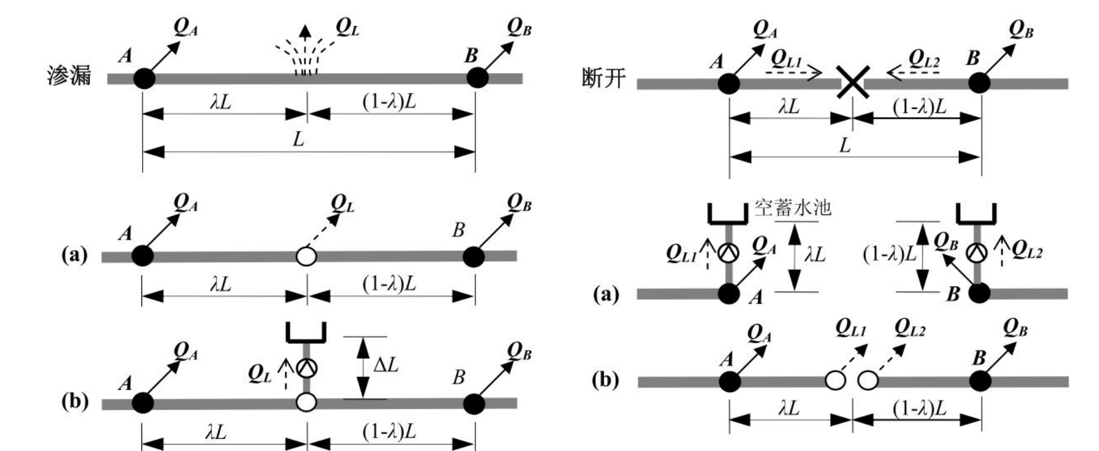

图1 渗漏管线模型

1） 喷水点模型

采用EPANET张扩散器（Emitter）模拟渗漏点，即在管道渗漏位置增加虚拟节点，虚拟节点的扩散器系数由渗漏的面积等参数确定（图1（a））。其渗漏流量*QL*为：



式中，γ为压力损失系数，在EPANET中取0.5；*K*为扩散器系数。

在EPANET实际计算中，节点扩散器模拟为虚拟管道连接虚拟水库。采用EPANET模拟管道渗漏的方法2，即将管道局部水头损失*h*m视为0，沿程水头损*h*f失视为全部水头损失。管道的水头损失参数为：*n=*(1/γ)=2，*s*m=0，*s*f=(1/*K*)*n*。此时式变为下式：



比较式与式可知，当*C*∙μ∙AL=K2时，EPANET扩散器模型可以很好的模拟管道渗漏破坏。

2） 虚拟水库模型

Shi (2008) 采用虚拟水库模拟管道渗漏，在破坏位置增加节点，并在节点和虚拟水库之间用虚拟管道连接，虚拟管道上有单向的止回阀（图1（b））。水力计算采用EPANET模拟管道渗漏的方法1，即将管道局部水头损失*h*m视为全部水头损失，沿程水头损失*h*f视为0。设置渗漏点与虚拟水库之间连接管的海曾-威廉粗糙系数*CW=*106，*L*=0.5feet=0.1524m，*D*=(4*AL/π*)0.5，*s*f=10.667*CW*-1.852*D-*4.871*L≈*0；局部损失系数*ξ*=1.0。则式变为：



比较公式与，可以得到等式：



由式可以计算出当*ξ=*μ-2时，E-R模型可以较精确的模拟管道渗漏破坏。而Shi模型中设置*ξ=*1.0，此时产生较大的渗漏流量。当*ξ=*1.0时，Shi模型的漏水量计算值与式中μ=1.0时的数值相同。

**3 改进的渗漏模型**

3.1 改进的E-R模型1（E-R-1模型）

E-R-1模型在虚拟水库模型的基础上进行改进，其组件与E-R模型相同。但是在水力计算时，采用EPANET模拟管道渗漏的方法2。当采用海曾-威廉供水表示沿程水头损失时：





若忽略流量指数的差异，令*q*1.852≈*q*2，则有如下转化关系：



令*L*=1，*D*=(4*AL*/π)0.5，可以求出*CW*的值。

3.2 改进的E-R模型2（E-R-2模型）

E-R-2模型组件与E-R模型相同。在水力计算时，采用EPANET模拟管道渗漏的方法1。设置渗漏点与虚拟水库之间连接管的海曾-威廉粗糙系数*CW=*106，*L*=0.5feet=0.1524m，*D*=(4*AL/π*)0.5，局部损失系数*ξ*=μ-2。

**4 案例分析**

案例一（简单案例，说明NS模型的倒灌问题。）

管网拓扑结构如图2所示，节点信息见表1，需水量模式见图3，管网破坏信息见表2。

P1

P2

J2

J3

R1

*L*=2000;*D*=1200

*L*=2000;*D*=1200

图2 案例管网

表1 节点信息

|  |  |  |  |  |
| --- | --- | --- | --- | --- |
| 节点编号 | 高程(m) | 需水量(L/s) | 总水头(m) | 需水量模式 |
| R1 | ----- | ----- | 2.2 | ----- |
| J2 | 0 | 50 | ----- | Pattern1 |
| J3 | 2 | 10 | ----- | Pattern2 |



图3 需水量模式

表2 破坏信息

|  |  |  |  |  |  |
| --- | --- | --- | --- | --- | --- |
| 破坏编号 | 所在管线编号 | 破坏点编号 | 破坏点位置（距离管道起点的距离与管道总长度的比例） | 破坏类型 | 渗漏面积AL（mm2） |
| 1 | P1 | add_node-P1-1 | 0.5 | 1 | 3600 |
| 2 | P2 | add_node-P2-1 | 0.8 | 1 | 1200 |

**案例运算结果**

分别用4种模型，模拟管道渗漏，如表3所示，在0时刻，四种模型在模拟管网能量损失一致，在四种模型下案例中相应节点水压相等。图4(b)说明，在四种渗漏模型下，破坏点add_node-P2-1水压随时间变化一致，进一步说明四种渗漏模型在EPANET中的计算机理一致。在11时破坏点add_node-P2-1出现了负压现象，这是由于J2节点在11时需水量系数达到了12，其实际需水量高达600L/s，导致下游节点出现负压现象，该现象在四种渗漏模型中均有体现。

破坏点的流量是随着压力变化，如图4(a)所示。破坏点流量随着压力下降，与N-S模型的渗漏流量相比，E-R-1模型的渗漏流量偏小，E-R模型渗漏流量偏大，E-R-2模型渗漏流量与N-S模型的渗漏流量非常接近；但是相对与节点J2的需水量，四种渗漏模型的渗漏流量误差在5%以内。但在11时，N-S模型中的破坏点由于负压的影响出现了负流量，即倒灌现象；而其余三种模型，破坏点渗漏流量为0，即当破坏点压力为负时，渗漏流量为0。可以得到结论：E-R模型、E-R-1模型、E-R-2模型在模拟节点负压时更符合实际，而在正常压力条件下E-R-2模型的渗漏流量与N-S模型的渗漏流量更接近。

分析N-S模型在节点负压时，出现负流量的原因。N-S模型即喷水点模型，在EPANET中采用在喷水点处增加虚拟管段和虚拟水池，虚拟水库水头与喷水点高程相等（EPANET用户手册，附录D）。当喷水点出现负压时，虚拟水库水头高于喷水点总水头，因此出现喷水点负流量的现象。而在E-R模型、E-R-1模型、E-R-2模型中，破坏点与虚拟水库之间由带有单向阀的管段连接，即使出现虚拟水库水头高于喷水点总水头的情况，单向阀也可以阻止虚拟水库供水。

表3 供水管网0时刻节点水压

|  |  |  |  |  |
| --- | --- | --- | --- | --- |
| 节点编号 | 自由水压(m) | | | |
| N-S | E-R | E-R-1 | E-R-2 |
| J2 | 2.19 | 2.19 | 2.19 | 2.19 |
| J3 | 0.19 | 0.19 | 0.19 | 0.19 |
| add_node-P1-1 | 1.09 | 1.09 | 1.09 | 1.09 |
| add_node-P2-1 | 0.59 | 0.59 | 0.59 | 0.59 |

图4 破坏点add_node-P2-1随时间变化的水压和流量

**结论**

本文分析了两种供水管网渗漏模型，并提出两种改进的渗漏模型。在以简单案例中分别应用四种模型进行分析。结果表明： N-S模型在节点负压时会出现负流量的现象，与实际不符；N-R-2模型与N-S模型渗漏流量差距最小，且不会出现负流量现象。

**参考文献**





